1 martie 2021

RAPORT ZILNIC

Calificativ:  NEUTRU | Ne trage curentul: plătim eşecul liberalizării | Antena1-19:18  3min 04s  RomâniaTV-18-23  1min 11s
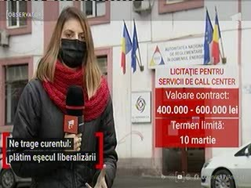 | Deşi au trecut 3 luni de la liberalizarea pieţei de energie, nici măcar 6% dintre consumatori au trecut la piaţa concurenţială, iar asta pentru că nu au ştiu ce au de făcut. Autorităţile nu au informat cum trebuie consumatorii şi abia acum, pentru că nu mai fac faţă numărului mare de apeluri din partea consumatorilor, lansează o licitaţie pentru achiziţia unor servicii de tip call center pentru a lămuri consumatorii. Cei care nu au ales o ofertă de pe piaţa concurenţială, plătesc facturi mai mari cu până la 25%.  Atât ANRE, cât şi ANPC, au început controale la distribuitorii de energie.

